**学生运动成绩管理系统**

**软件需求规格说明书**

**2.0**

**2016.12.11**

**来佳洁**

**学号：2015212083**

**北京邮电大学软件学院**

**软件工程导论期中作业**

**2016年秋季学期**

**修订历史**

|  |  |  |  |
| --- | --- | --- | --- |
| **日期** | **描述** | **作者** | **备注** |
|  |  |  |  |
| 2016/12/10 | 版本 1.0 | 来佳洁 | 文档基本框架设计 |
| 2016/12/11 | 版本 2.0 | 来佳洁 | 完成需求文档 |
|  |  |  |  |
|  |  |  |  |

**文档批准**

以下需求分析报告已经被以下机构人员批准并认可：

**签字** **打印姓名** **标题** **日期**

**目录**

**修订历史 2**

**文档批准 2**

**1. 引言 5**

**1.1 编写目的 5**

**1.2 文档范围 5**

**1.3 术语定义 5**

**1.4 参考文献 5**

**1.5 文档概述 6**

**2. 基本概述 6**

**2.1项目概述 6**

**2.2项目功能 6**

**2.3用户特征 7**

**2.4一般约束 7**

**2.5假定和依赖 8**

**2.5.1假定 8**

**2.5.2依赖 8**

**3. 功能性需求 8**

**3.1周境分析 8**

**3.1.1系统周境图 8**

**3.1.2第一层数据流图 9**

**3.1.3第二层数据流图 10**

**3.1.4第三层数据流图 12**

**3.2功能性需求 15**

**3.2.1功能结构 15**

**3.2.1.1 学生管理模块 15**

**3.2.1.2 体育教师管理模块 15**

**3.2.1.3 体育教务长管理模块 16**

**3.2.1.4 系统管理员模块 16**

**3.2.1.4 计算机运算模块 16**

**3.3用例分析 16**

**3.3.1用户角色分析 16**

**3.3.2用例图 16**

**3.4类/对象图 17**

**3.4.1学生类 17**

**3.4.2体育教师类 17**

**3.4.3体育教务长类 18**

**3.4.4系统管理员类 18**

**3.4.5成绩类 18**

**4. 非功能性需求 19**

**4.1质量需求 19**

**4.1.1性能 19**

**4.1.2可靠性 19**

**4.1.3可使用性 19**

**4.1.4密安性 19**

**4.1.5可维护性 20**

**4.1.6可移植性 20**

**4.2工程需求 20**

**4.2.1设计约束 20**

**4.2.2逻辑数据库需求 20**

**4.3其他需求 21**

**4.3.1 良好的人机交互能力 21**

**4.3.2 界面需求 21**

**4.3.3 数据容量需求 21**

**5. 需求变更管理 21**

1. **引言**

**1.1 编写目的**

此需求规格说明书对《学生运动成绩管理系统》做了全面细致的用户需求分析，明确了所要开发的软件具有的功能、性能与界面。系统分析人员及软件开发人员能通过本文档 清楚地了解用户的需求，并在此基础上进一步提出概要设计说明出和完成后续设计与开发工作。编写本文档的目的是为能够更加准确的明白该系统的需要，对所开发的软件的功能、性能、用户界面及运行环境等做出详细的说明。

本文的预期读者为：

1. 项目经理：项目经理可以根据该文档了解预期产品的功能，并据此进行系统设 计、项目管理。
2. 设计人员：对需求进行分析，并设计出系统，包括数据库的设计。
3. 开发人员：了解系统功能，据此进行项目开发。
4. 测试人员：根据本文档编写测试用例，并对软件产品进行功能性测试和非功能 性测试。
5. 用户：了解预期产品的功能和性能，并与分析人员一起对整个需求进行讨论和协商。
6. 老师：对此软件需求规格说明书的质量做出评价。

**1.2 文档范围**

本文档所分析的软件系统需求范围如下：

1. 该软件系统的名字为：学生运动成绩管理系统。
2. 该系统不适用于以下情况：
   1. 由于该系统只是学生管理系统的一个子模块，所以该系统不包含的功能有：学生学籍管理，学校课程与专业管理，考试安排等其他管理信息。
   2. 该系统属于在 Web 平台下的软件系统，因此在没有计算机网络的环境下，不能提供使用。

(3) 该系统只供学校的体育教务使用。系统应用的目的是为了增强学生体质，同时也增加了对体育期末考核的种类，同时为了迎合不同老师对学生的考核要求，通过允许老师设定不同的参数来完成对学生的考核。方便了体育教务对学生的成绩进行存档。

**1.3 术语定义**

表 术语及其定义

|  |  |
| --- | --- |
| 术语 | 定义 |
| 学生 | 使用本系统的在校学生 |
| 体育教师 | 使用本系统的在职体育老师 |
| 体育教务长 | 使用本系统的管理体育课教务的教务长 |
| 系统管理员 | 管理维护该系统的专业人员，拥有最高权限 |
| 实体 | 实体是存在于现实世界中并且可以与其他物体区分开来的物体。 |
| 联系 | 实体之间的关系。 |
| 属性 | 实体或联系的特征。 |
| 体育总成绩 | 体育课理论成绩+项目测试成绩+平时运动成绩 |

**1.4 参考文献**

王安生.《软件工程化》[M]. 北京：清华大学出版社，2014.

**1.5 文档概述**

本文档将通过 4 部分来对学生运动成绩管理系统的需求进行分析：

1. 基本概述：主要包括项目概述、项目功能、用户特征、一般约束、假设和依赖。
2. 功能需求：主要包括周境分析、功能性需求论述。
3. 非功能需求：主要包括质量需求、工程需求、其他需求。
4. **基本概述**

**2.1项目概述**

学生运动成绩信息管理主要是由教务处对学生运动成绩信息进行管理，以方便学生成绩信息的即时交互。为了方便用户的使用以及保证用户的隐私，本系统设定了体育教务长、体育教师、学生三种用户权限并加入了登录系统来避免用户的越权操作。基本信息由教务长维护，学生和教师登录系统后根据各自的相应权限进行操作。主要实现管理员管理功能，包括学生管理，教师管理；以及成绩管理功能，教师录入成绩信息，经过教务员审核后发布给学生用户查看。

**2.2项目功能**

本系统可以即时地对学生的运动成绩信息进行管理，减轻了过去以线下管理为主体的教务系统的负担，加快了信息处理的速度。

经过对系统需求的研究分析，针对不同类型用户，本系统分为有四个功能块：学生管理、教师管理、教务员管理、系统管理员功能。

按照要求，本系统的主要功能为供学生查询运动成绩；教师可以录入以及修改体育课成绩（若成绩出错）；教务员可以审定和发布成绩以及一旦发现成绩有错可以给老师授权修改成绩。而由于该系统的类型特点，需要一个系统管理员，主要功能为可以查看、修改不同类型用户的个人信息尤其是权限信息。此外，本节对该系统的四个功能块的功能范围做出定义：

1)学生管理：可以查询成绩，登录（学生身份验证），个人信息管理；无法进行若自己觉得成绩 有问题向教务或老师提交申请修改成绩的请求。

1. 中个人信息包括学生的姓名、出生年月、家乡等一切相关个人信息，也包括被分配的其学籍信息，如学院、学号、班级以及学生身份权限等，这些信息不能被修改，仅限于查看。而学生登录该系统的密码可以自己进行修改。对个人信息进行查看、修改的功能被包括在个人信息管理功能模块；
2. 登录功能被包括在个人信息管理功能模块。若登录成功，登录功能自动转变成调用各项功能操作的根页面；
3. 查询成绩功能仅可查看体育成绩，并且直接列出平时运动成绩、体育课成绩、总成绩；

2)教师管理：可以进行录入成绩，成绩出错处理，个人信息管理；

1. 同学生管理，其中个人信息包括学生的姓名、出生年月、家乡等一切相关个人信息，也包括被分配的其教师职务信息，如学院、教师工作号、教授科目以及教师身份权限等，这些信息不能被修改，仅限于查看。而教师登录该系统的密码可以自己进行修改。对个人信息进行查看、修改的功能被包括在个人信息管理功能模块；
2. 登录功能被包括在个人信息管理功能模块。若登录成功，登录功能自动转变成调用各项功 能操作的根页面；
3. 成绩出错管理功能包括发现成绩错误获取修改成绩权限（可以为主动发现错误，也可以是被告知错误），修改成绩；教师无法进行如对成绩差的学生采取一些如学业警示等的操作；
4. 录入成绩功能指根据教师掌握的学生成绩信息将其写入学生成绩信息数据；
5. 录入平时运动成绩规则功能指平时运动成绩规则由体育教师自己拟定，如每天走5000步，低于5000步一次扣0.5分；
6. 统计总成绩功能被包括咋计算机运算功能模块，计算机自动计算出学生的平时运动成绩和总成绩。
7. 教务员管理：可以进行查阅成绩，发布成绩，个人信息管理：
8. 同以上，其中个人信息包括学生的姓名、出生年月、家乡等一切相关个人信息，也包括被 分配的其教务员职位信息，如负责学院、教务员工作号、负责年级以及教务员身份权限 等，这些信息不能被修改，仅限于查看。而教务员登录该系统的密码可以自己进行修改。 对个人信息进行查看、修改的功能被包括在个人信息管理功能模块；
9. 登录功能被包括在个人信息管理功能模块。若登录成功，登录功能自动转变成调用各项功 能操作的根页面；
10. 审阅成绩功能包括审阅成绩，成绩错误向教师发送错误信息，赋予教师修改成绩权限功能。教务员无法直接修改成绩；而对成绩的审阅也仅包含成绩是否空缺，平均分偏低等，无法对某一特定学生成绩是否有误做出评判；
11. 发布成绩指审核无错的情况下将学生成绩信息设为可视；
12. 系统管理员：可以后台登录，查看、修改所有非超级用户的个人信息尤其是权限信息。

**2.3用户特征**

学生成绩管理系统主要面向四种类型用户：学生、体育教师、体育教务员、系统管理员，针对不同类型用户的特性分析如下：

1. 学生：参加体育考试并有考试成绩，平时运动并有平时运动成绩，有计算机基础操作知识；
2. 教师：授课并负责考试以及成绩的评判、统计，有计算机基础操作知识；
3. 教务员：负责学生成绩的审阅、发布，有计算机基础操作知识；
4. 系统管理员：负责整个系统的正常运行流程，对不同类型的用户的身份信息负责，有计算机专业知识；

**2.4一般约束**

在该系统的设计过程中，将存在如下约束：

1. 甲方乙方沟通过程发生冲突，或存在困难；
2. 乙方团队技术水平有限；
3. 测试数据不够，测试次数不够等导致测试不够充分；
4. 甲方或乙方监管不到位；
5. 资金存在问题，导致设备功能不足；
6. 学校有三万个学生，200个体育老师，体育课成绩=体育课理论成绩+项目测试成绩+平时运动成绩；

等等系统实施过程中可能存在的各种问题，都将对项目最后功能的实现与否、性能如何做出约束。

**2.5假定和依赖**

以下假设、依赖因素都将影响本文档中对需求的阐述和定义，以及该软件系统最后的实现成果。

**2.5.1假定**

1) 假定学生管理系统面向的用户都有用户特征中阐述的相关资质条件；

2) 假定乙方开发技术人员都有足够的开发相关项目的经验，具有一定的资质； 3) 假定相关网络条件要求达到

4）本系统隶属于学生管理系统，只是一个相对独立的子功能块。所涉及的操作只包括对学生运动考试成绩的相关操作。有关学生学籍管理，学生课程管理，学院专业管理以及学校课表安排等其他功能均属于其父系统学生管理系统的范畴，并不在本系统的功能涵盖范围之内。

**2.5.2依赖**

1. 开发过程中使用到的第三方库或商业组件都是可用的，可实现的；
2. 本系统中的学生信息的建立依赖于其父系统学生管理系统。如果某一学生不存在于学生管理系统，则他也不能存在于本系统。
3. 工期约束
4. 经费约束
5. 人员约束
6. **功能性需求**

**3.1周境分析**

**3.1.1系统周境图**

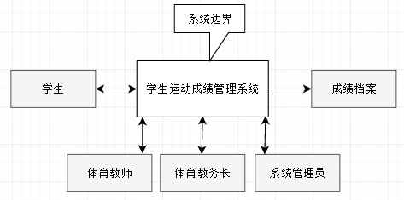

图3-1 系统周境图

系统周境图的作用是区分了系统与周围环境的边界。图 3-1说明了学生运动成绩管理系统与外部系统的交互和接口关系。外部系统包括了五个实体：系统管理员、体育教务长、体育教师、学生以及成绩档案。

**3.1.2第一层数据流图**

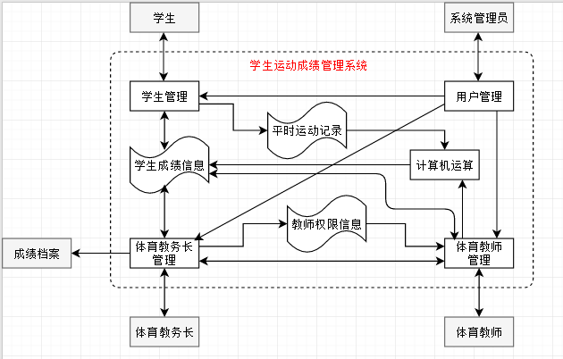

图3-2 第一层数据流图

在第一层数据流中学生成绩管理系统的外部实体没有变化，其内部的功能被细化且功能流程初步体现：

1. 学生成绩信息存储了学生成绩信息的数据；
2. 学生管理功能模块需与学生成绩信息数据块交互实现功能，数据从成绩信息到功能模块单向流动（即学生只可以查看自己的运动成绩信息）；
3. 学生需要录入自己的平时运动记录到平时运动记录数据块，所以学生管理功能模块向平时运动记录数据快单向流动；
4. 体育教师实体通过与教师管理功能模块交互达到录入成绩、修改成绩、输入平时运动成绩规则的目的。
5. 体育教师能否有修改学生成绩的权限信息被存储在教师权限信息数据块中，教师权限信息到体育教师管理功能数据单向流动（即体育教师没有修改自己权限的功能，只能查看到自己的权限信息）；
6. 学生成绩信息到体育教师管理功能数据双向流动（即体育教师可以查看、修改学生成绩信息）；
7. 体育教师可以向体育教务长申请获取修改成绩权限，而教务长也可以通知教师成绩存在错误（在下一层的功能细化中体现），因此体育教师管理功能与体育教务长管理可以双向交互；
8. 体育教师可以输入体育课成绩和平时运动成绩规则，让计算机运算功能模块自动计算出总成绩，因此体育教师管理功能模块向计算机运算功能模块单向流动；
9. 体育教务长实体通过与体育教务长管理功能模块交互达到发布成绩，审阅成绩，以及赋予教师修改成绩权限的目的；
10. 体育教务长管理功能与学生成绩信息数据双向流动（即教务长在审阅成绩过程中有一个查看成绩的过程，审阅无误后可以发布成绩）；
11. 体育教务长发布成绩的同时，成绩会归档，因此体育教务长功能模块向档案实体单向流动；
12. 体育教务长可以为体育教师赋予修改成绩权限，因此与教师权限信息之间数据单向流动；
13. 体育教务长审阅过程中若发现错误需向教师通知，也需处理教师发来的获取权限请求，因此教务员管理与教师管理之间双向交互；
14. 系统管理员通过用户管理功能达到管理系统中所有非超级用户的目的。系统管理员为超级用 户，主要功能为查看、修改所有非超级用户的个人信息、权限，因此与学生、教师、教务员三个 管理模块都双向交互。 更加细化的功能以及数据流程将在本节后面的第二层、第三层体现。
15. 平时运动记录数据块向计算机运算功能模块单向流动（即计算机需要得到学生平时运动记录才能计算平时成绩）；计算机运算功能模块向学生成绩信息单向流动（即计算机在计算好成绩后将成绩输入到学生成绩信息）。

**3.1.3第二层数据流图**

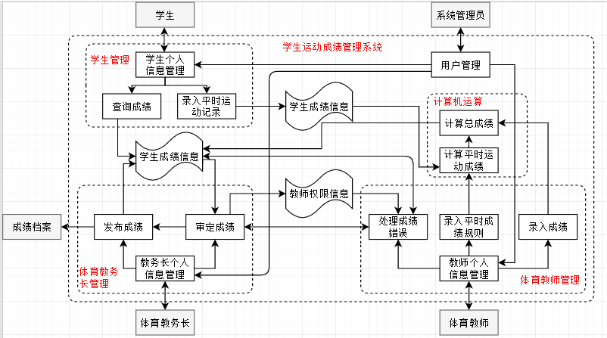

图3-3 第二层数据流图

在第二层数据流中，与系统交互的各外部实体仍未发生变化，但基于第一层的功能模块的实现被进一步细化，数据的流程也更加直观：

1. 学生管理模块被细化为三部分：学生个人信息管理、录入平时运动成绩和成绩查询。
2. 其中学生实体直接且仅与学生个人信息管理功能进行双向交互，学生个人信息管理功能及其数据流程将在下一层被细化。
3. 学生个人信息管理功能可以调用成绩查询功能和录入平时运动记录功能但无法反向，因此交互式单向的。成绩查询功能只可查询不可修改，因此学生成绩信息到成绩查询数据单向流动。
4. 体育教师管理模块被细化为四个部分：录入成绩，录入平时成绩规则，处理成绩错误和教师个人信息管理。
5. 类似学生管理，教师直接且仅与教师个人信息管理功能双向交互，其功能和数据流程将在下一层被细化。教师个人信息管理功能可以调用录入成绩功能、录入平时成绩规则功能和处理成绩错误功能。
6. 录入平时成绩规则后，将使计算机自动计算平时运动成绩，因此，录入平时成绩规则这个功能模块到计算机运算功能模块中的计算平时运动成绩模块单向流动。
7. 录入考试成绩，使计算机去计算总成绩，因此有录入成绩模块到计算总成绩模块单向流动。
8. 成绩错误处理功能较为复杂，将在下一层被细化。
9. 体育教师可以自己发现成绩错误并主动向体育教务长申请修改成绩权限（体育教务长的审定成绩功能模块将处理这一申请）；
10. 也可以由体育教务长审定成绩发现错误并通知体育教师，则此功能与体育教务长的审定成绩功能双向交互。
11. 而由于体育教师无法修改自身权限信息，只能被告知或者查询到自己拥有可以修改成绩的权限，因此从教师权限信息到成绩错误处理数据单向流动。
12. 体育教师可以查看学生运动成绩检查是否有成绩错误，也可以在拥有权限后修改有错误的学生运动成绩，因此学生成绩信息与处理成绩错误功能模块能双向交互。
13. 体育教务长管理模块被细化为三个部分：审定成绩、发布成绩和教务长个人信息管理。
14. 类似前两个阐述的功能模块，体育教务长实体直接且仅与教务长个人信息管理功能双向交互，其功能将在下一层被细化。教务长个人信息管理可以调用发布成绩和审定成绩功能。
15. 首先体育教务长通过教务长个人信息管理可以直接调用发布成绩功能（即教务员操作本系统时可 直接发布成绩），则从此功能到学生成绩信息数据单向流动。
16. 审定成绩功能比较复杂，将在下一层被细化。
17. 审定成绩过程意味查看学生成绩信息并发现错误或者确认无误但教务长无权修改，因此从学生成绩信息到审定成绩数据单向流动；
18. 若审定后确认无误，可调用发布成绩功能，因此从审定成绩功能模块向发布成绩功能模块单向流动；
19. 若发现错误，应通知教师错误信息；
20. 审定成绩功能还可以处理教师的修改成绩权限申请。则此功能与教师的成绩错误处理功能双向交互。
21. 系统管理员的用户管理功能在下一层被细化，但交互对象被细化，用户管理功能将直接与学生、 体育教师、体育教务长的个人信息管理功能单向交互（即顺序为：超级用户查看、修改用户个人信息、权限）。
22. 计算机运算功能模块被细分为两个部分：计算平时运动成绩、计算总成绩两个功能。
23. 计算总成绩功能模块向学生成绩信息单向流动（即计算机在计算好总成绩后将成绩输入到学生成绩信息）。
24. 平时运动记录数据块向计算平时运动成绩功能模块单向流动。
25. 计算平时运动成绩功能模块和录入成绩功能模块向计算总成绩功能模块单向流动（即计算总成绩功能模块根据教师录入的体育课成绩和计算得到的平时运动成绩来计算总成绩）。
26. 录入平时成绩规则模块向计算平时运动成绩模块单向流动（即根据教师录入的平时成绩规则与学生录入的平时运动记录来计算平时运动成绩）

更加细化的功能以及数据流程将在本节后面的第三层体现。

**3.1.4第三层数据流图**

图3-4 第三层数据流分图上

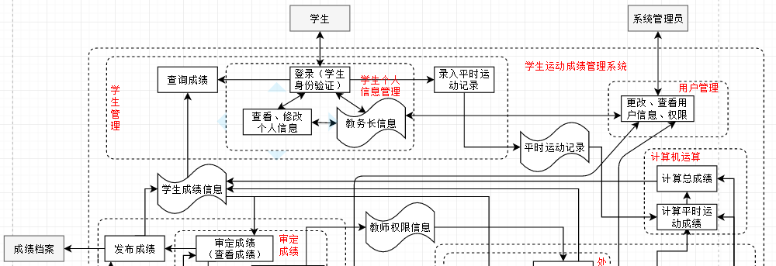

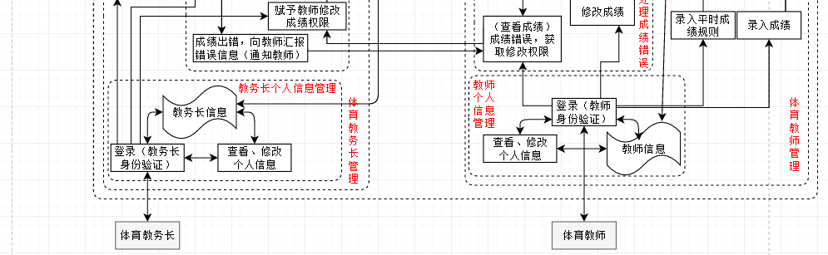

图3-5 第三层数据流分图下

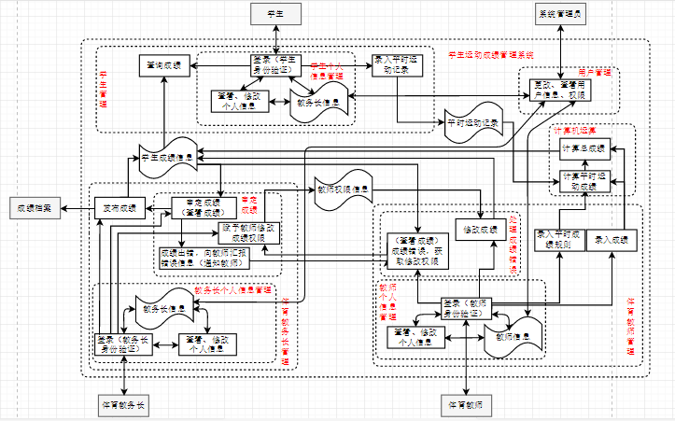

图3-6 第三层数据流总图

在第三层数据流中，外部实体未发生变化，而所有的功能均被细化，流程更加清晰，此处只阐述比上一层更加被细化的功能块：

1. 学生个人信息管理被细化为登录，查看、修改个人信息以及学生信息的数据存储。
2. 学生实体直接与登录（学生身份验证）功能双向交互，若登陆成功，登录功能即变为执行操作的根页面（图中为体现）。登陆过程需进行学生账号和密码的验证（查询和经对比后的反馈），因此与学生信息数据双向流动；若登录失败，反馈给实体失败信息；
3. 登录成功后，可以执行成绩查询功能，则与查询功能单向交互；
4. 登陆成功后，可以执行查看、修改个人信息功能，则与此功能单向交互，而查询、修改个人 信息功能与学生信息数据双向流动（注：无法修改权限信息）；
5. 教师个人信息管理被细化为登录，查看、修改个人信息及教师信息的数据存储；成绩错误处理功能被细化为修改成绩和成绩错误获取修改权限功能。
6. 个人信息管理功能阐述：
7. 体育教师实体直接与登录（体育教师身份验证）功能双向交互，若登陆成功，登录功能即变为执行操作的根页面（图中为体现）。登陆过程需进行教师账号和密码的验证（查询和经对比后的反馈），因此与教师信息数据双向流动；若登录失败，反馈给实体失败信息；
8. 登陆成功后，可以执行修改成绩、成绩错误获取修改权限功能，则与这两个功能单向交互；
9. 登陆成功后，可以执行查看、修改个人信息功能，则与此功能单向交互，而查询、修改个人信息功能与教师信息数据双向流动（注：无法修改权限信息）；
10. 成绩错误处理功能阐述：
11. 成绩错误获取修改权限功能有两种可能：
12. 查看成绩后发现错误并主动向教务员申请权限，此时学生成绩信息到成绩错误获取修改权限数据单向流动，成绩错误获取修改权限功能到体育教务长的赋予教师修改权限功能单向交互；
13. 在教务长查阅成绩过程中发现错误并通知教师，此时教务长的赋予教师修改权限功能到成绩错误获取修改权限功能单向交互；
14. 修改成绩功能是在教师被告知或查询到自己被赋予权限的前提下，因此教师权限信息到修改成绩功能数据单向流动，修改成绩到学生成绩信息数据单向流动；
15. 教务长个人信息管理被细化为登录，查看、修改个人信息及教务员信息的数据存储；审定成绩功能被细化为审定成绩、成绩出错向教师汇报错误信息以及赋予教师修改成绩权限功能。
16. 个人信息管理功能阐述：
17. 体育教务长实体直接与登录（体育教务长身份验证）功能双向交互，若登陆成功，登录功能即变为执行操作的根页面（图中为体现）。登录过程需进行体育教务长账号和密码的验证（查询和经对比后的反馈），因此与教务长信息数据双向流动；若登录失败，反馈给实体失败 信息；
18. 登陆成功后，可以执行审定成绩，发布成绩，查看、修改个人信息功能，则与这三个功能单向交互；
19. 登录成功后，可以执行查看、修改个人信息功能，则与此功能单向交互，而查询、修改个人信息功能与教务长信息数据双向流动（注：无法修改权限信息）；
20. 审定成绩功能阐述：
21. 审定成绩意味着查看成绩并判定有无错误，因此学生成绩信息到审定成绩功能数据单向流动；
22. 若审定判定无误，则执行发布成绩功能，因此到发布成绩功能单向交互；
23. 若审阅判定有误（如成绩缺失，异常），则执行成绩出错向教师汇报错误信息（通知教师）功能，因此审阅成绩到成绩出错向教师汇报错误信息功能单向交互；
24. 不难看出，成绩出错向教师汇报错误信息功能到教师的成绩错误获取修改权限单向交互；
25. 赋予教师修改成绩权限功能有两个功能：
26. 处理教师的成绩错误获取修改权限申请，则教师的成绩错误获取修改权限功能到此功能单向交互；
27. 接收到教师的申请后，修改教师权限信息数据，因此从赋予教师修改成绩权限功能到教师权限信息数据单向流动；

到此，数据流分层分析过程结束，下一节将着重于对系统的功能结构需求进行分析。

**3.2功能性需求**

**3.2.1功能结构**

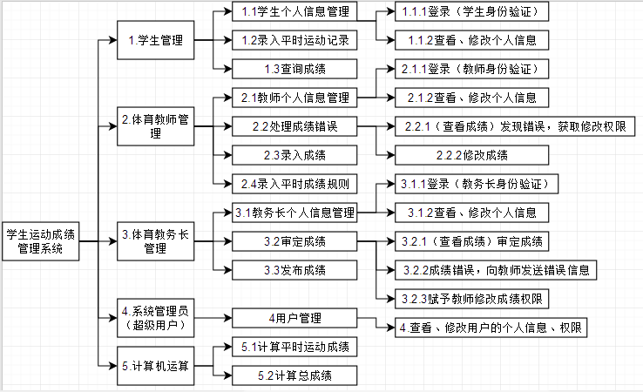

图3-7 系统功能结构图

由于每个用户角色应具备的功能并不完全相同，所以将系统按照功能模块划分归类会造成数据流的错综复杂。因此该系统的第一层功能是根据用户角色进行划分的。分为五个模块：学生管理模块、体育教师管理模块、体育教务长模块和系统管理员模块。此外还有一个计算机运算模块。

**3.2.1.1 学生管理模块**

学生管理模块是针对学生用户设计的。主要设计思想如下：

1. 系统要求学生用户在进入系统之前输入用户名和密码进行信息的验证。
2. 系统要求当密码校验失败时，会提示错误，如果超过系统允许的最大连续出错值，那么会对该用户进行锁定。
3. 系统应该能够实现让学生可以根据自己的喜好来修改自己的用户名称和密码的功能。
4. 系统应该能够实现让学生录入平时运动记录的功能
5. 系统应该能够实现让学生可以查看自己的运动成绩的功能。

**3.2.1.2 体育教师管理模块**

体育教师管理模块是针对体育教师用户设计的。主要设计思想如下：

1. 系统要求体育教师用户在进入系统之前输入用户名和密码进行信息的验证。
2. 系统要求当密码校验失败时，会提示错误，如果超过系统允许的最大连续出错值，那么会对该用户进行锁定。
3. 系统应该能够实现让体育老师在经体育教务长授权的情况下录入成绩，录入平时成绩规则、修改错误成绩的功能。
4. 系统应该能够实现让体育老师查看选择了本人课程的学生的成绩的功能。

**3.2.1.3 体育教务长管理模块**

体育教务长管理模块是针对体育教务长用户设计的。主要设计思想如下：

1. 系统要求体育教务长用户在进入系统之前输入用户名和密码进行信息的验证。
2. 系统要求当密码校验失败时，会提示错误，如果超过系统允许的最大连续出错值，那么会对该用户进行锁定。
3. 系统应该能够实现让体育教务长对体育教师录入的成绩审定的功能。如果审定无误，系统应当实现让教务长对成绩进行发布，并给档案进行归档的功能。如果审定中出现错误，系统可以让教务员对教师授权进行修改。

**3.2.1.4 系统管理员模块**

系统管理员模块是针对具有专业知识的系统管理员设计的。主要设计思想如下：

1. 系统应该能够实现让系统管理员对系统中人员信息的增删改查功能，人员包括：学生、体育教师、体育教务员。

**3.2.1.4 计算机运算模块**

计算机运算模块主要是为了计算平时运动成绩与总成绩，平时运动成绩规则有体育教师设定录入，总成绩按照“体育课总成绩=体育课理论成绩+项目测试成绩+平时运动成绩”方法进行计算。

**3.3用例分析**

**3.3.1用户角色分析**

基于前两小节的数据流分析以及功能结构分析可得，本系统的主要用户为学生，体育教师，体育教务长以及系统管理员（超级用户），且都掌握计算机操作的相关知识基础。

1. 对于学生，首先应根据自己的身份信息进行登录（学生身份验证）；其主要功能需求为查询运动成绩和录入平时运动记录，无法对成绩进行修改；次要需求为查看、修改个人信息；
2. 对于体育教师，首先应根据自己的身份信息进行登录（教师身份验证）；其主要功能需求为成绩输入、平时成绩规则输入、若主动发现或被通知成绩出现错误则向教务员申请获取修改成绩权限以及获取权限后对错误的成绩进行修改；次要需求为查看、修改个人信息；
3. 对于体育教务长，首先应根据自己的身份信息进行登录（教务员身份验证）；其主要功能需求为查阅 成绩、查阅后判定成绩错误给教师发送错误成绩信息、获取教师申请修改成绩权限请求并赋予体育教师该权限以及查阅后判定成绩正确后进行成绩的发布；次要需求为查看、修改个人信息；
4. 对于系统管理员（超级用户），其主要需求为经后台登录后对各个非超级用户个人信息的查看修改，为不同用户分配不同权限，管理、维护其身份信息尤为重要。

将各个用户角色的不同功能需求以及它们间的交互关系集成得到的用例图在下一小节体现。

**3.3.2用例图**

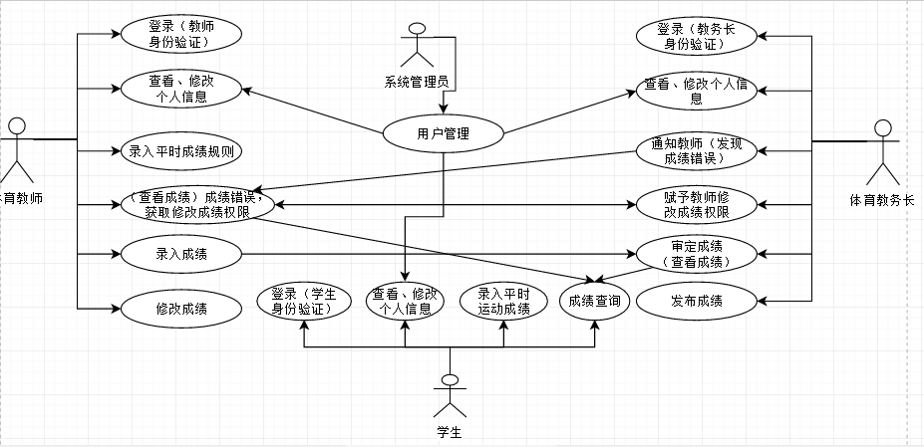

图3-8 用例图

**3.4类/对象图**

**3.4.1学生类**

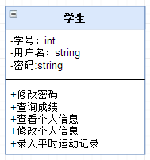

图3-9 学生类图

**3.4.2体育教师类**

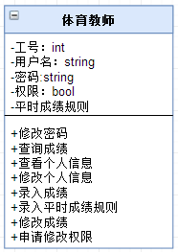

图3-10 体育教师类图

**3.4.3体育教务长类**

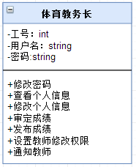

图3-11 体育教务长类图

**3.4.4系统管理员类**

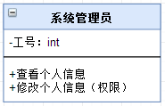

图3-12 系统管理员类图

**3.4.5成绩类**

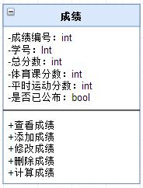

图3-13 成绩类图

1. **非功能性需求**

**4.1质量需求**

**4.1.1性能**

1. 响应时间：系统响应时间应小于3秒钟。
2. 并发用户数：系统支持并发用户数最少为35000。
3. 资源利用率：最大限度提高资源利用率。
4. 系统能在高于实际系统运行压力1倍的情况下，稳定地运行12小时以上。

**4.1.2可靠性**

在系统的非功能型需求中，可靠性尤为重要。理论和实践都证明，软件的结构越复杂，可靠性越低。 软件的可靠性包括正确性和健壮性两个方面。要达到正确性，要求程序在语法、语义、逻辑上都不存在错误；而健壮性要求在硬件发生故障或用户输入数据不合理等意外条件下，系统仍能进行适当的工作。

1. 除电源硬件、操作系统外不允许异常退出或崩溃。
2. 系统能较长时间下稳定运行。
3. 具备一定的故障恢复能力，即有一定的容错能力。
4. 保证用户在正常使用本系统时，用户的操作或者误操作都不会导致数据丢失。
5. 系统对用户输入的信息有较为严格的验证，保证系统的可靠性。

**4.1.3可使用性**

软件的可使用性应考察三个方面：有效性，效率和满意度。该系统主要面向学生、教师、教务员三大用户，基于不同的用户特点，系统不应忽视用户的满意度，应做到良好的用户交互体验，不断提高系统的性能。而根据之前的功能分析和性能分析得，系统应更加完善异常分析处理机制，提高用户完成任务的正确和完整程度，缩短响应时间。 同时该系统应该支持多操作系统多浏览器运行。

**4.1.4密安性**

1. 权限控制

根据不同用户角色，设置相应权限，用户的重要操作都做相应的日志记录以备查看，没有权限的用户禁止使用系统。学生只可查看自已的成绩，教师只可查看所教的学生成绩

1. 重要数据加密

本系统对一些重要的数据按一定的算法进行加密，如用户口令、重要参数等。

1. 数据备份

允许用户进行数据的备份和恢复，以弥补数据的破坏和丢失。

1. 记录日志

本系统应该能够记录系统运行时所发生的所有错误，包括本机错误和网络错误。这些错误记录便于查找错误的原因。日志同时记录用户的关键性操作信息。

**4.1.5可维护性**

采用记录日志，用于记录用户的操作及故障信息，同时本系统采用的模式，结构清晰，便于维护人员进行维护。在开发过程中，在软件工程思想指导下，采用规范的开发技术、标准，任用配置管理、质量控制等手段，对文档、计划、编码风格、问题管理等过程与制品进行管理，保证产品的可维护性。

**4.1.6可移植性**

根据学校行业领域需求的特殊性，该系统应该可以支持从某一环境转移到另一环境下其相关属性不发生较大改变，功能不发生变化，因此文档定义该系统应选择正确的开发工具，满足对宿主机硬件及操作系统接口发生变化时的适应性，并遵循与可移植相关的标准或约定的软件属性等。

**4.2工程需求**

**4.2.1设计约束**

|  |  |  |
| --- | --- | --- |
| 设计要素 | | 主要约束 |
| 运行环境软件 | 操作系统 | Windows 7/Linux 7.0 及以上 |
| 数据库 | MySQL 14.0 及以上 |
| Web服务器 | WebLogic |
| 用户端PC软件 | 操作系统 | Windows XP以上/Linux |
| 浏览器 | Chrome/Firefox/Opera/Safari |
| 开发环境支持 | 操作系统 | Linux Ubuntu 14.10 |
| 开发工具 | Myeclipse |
| Web服务器 | WebLogic |
| CPU | 2.4 GHz Intel Core i7 |
| 内存 | 4GB |

**4.2.2逻辑数据库需求**

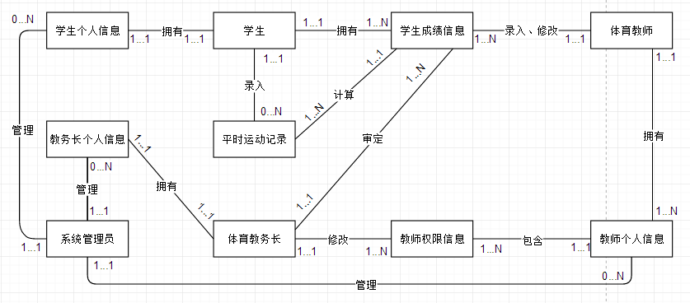

图4-1 数据库E-R图

**4.3其他需求**

**4.3.1 良好的人机交互能力**

由于系统的用户较多，且操作习惯、年龄阶段、接受事物能力都各不相同，所以应要求该系统具备良好的人机交互能力。系统提供的各种功能能够便于用户理解，操作简单。

**4.3.2 界面需求**

系统应该具有可以适用于多平台、多浏览器的界面。

**4.3.3 数据容量需求**

由于用户量较大，该系统应该能够支持大数据分析与处理。

1. **需求变更管理**

根据需要，为避免需求文档被错误的或者简单的更改，将建立需求变更的生命周期模型（如下 图），制定需求变更的管理措施：

